武珞路中学九年级2013年4月物理测试卷
一、选择题：(每小题3分，共36分)
1．下列数据与事实相差较大的是 ( )
A．教室内一盏日光灯的功率约为40 w B．你正常步行的速度约为1 m／s
C．使人体感觉舒适的环境温度为25℃左右 D．道教圣地武当山顶峰的大气压约为1.5×10⁵ Pa
2．如图1所示，属于光的反射现象的是 ( )
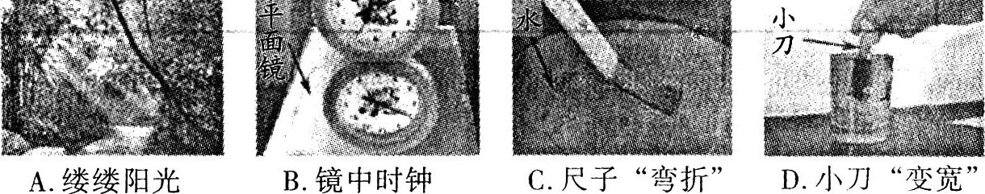
3．哈尔滨的冬季，千里冰封，万里雪飘．对冬天里可能出现的下列现象，描述正确的是 ( )
A．冰雪大世界的冰雕随时间的推移会逐渐变小
B．戴眼镜的人从室内走到室外，眼镜片上会出现“白雾”
C．水蒸气在树枝上升华成冰晶，形成雾凇
D．屋顶的积雪会液化成水，流到屋檐下凝固成冰锥
4．生活中的许多现象都与我们学过的物理知识相关，下列说法正确的是 ( )
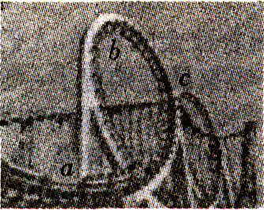
A．用针管把药液推人体内，利用了大气压强
B．高压锅容易将食物煮熟，利用了大气压强随高度的增加而减小
C．飞机能够腾空而起，利用了机翼上下表面空气的流速不同，压强不同
D．小王没有将地面上的箱子推动，是因为推力小于摩擦力
5．过山车是一项非常惊险刺激的娱乐休闲活动．过山车时而从轨道的最低端上升到最高端，时而从最高端飞驰而下不计能量损失，下列说法正确的是 ( )
A．a点机械能小于b点机械能
B．a点动能最大，b点势能最大，c点机械能最大
C．由a到b的过程中，动能减少，势能增大，机械能不变
D．由b到c的过程中，动能增大．势能减少，机械能变大
6．2010年“5·18”海交会上展出一种“自生电”环保型手电筒，如图所示．它的灯泡是个发光二极管(LED)，只要把手电筒来回摇晃，就能自己生电供灯泡发光，而且光线经过凸透镜后形成平行光束．下列说法正确的是 （ ）
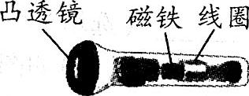
A．手电筒使用凸透镜是为了发散光线
B．发光二极管(LED)的材料是超导体
C．手电筒“自生电”利用了电磁感应原理
D．“自生电”的过程把化学能转化为电能
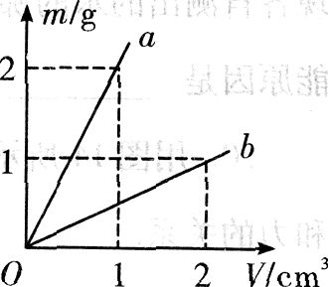
7．图是a、b两种物质的质量与体积的关系图像．分别用a、b两种物质制成两个规则的实心长方体甲和乙，下列说法中正确的是 ( )
A．将物体甲放入水中，一定漂浮在水面
B．将物体乙放入水中，一定沉入水底
C．将体积相等的甲、乙两物体捆在一起放入水中，一定漂浮在水面
D．将质量相等的甲、乙两物体捆在一起放入水中，一定漂浮在水面
8．酒精测试仪可检测驾驶员是否酒后驾车，如图是它的原理图．图中酒精气体传感器
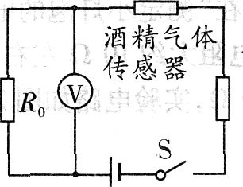
的电阻的倒数与酒精气体的浓度成正比，如果测试到的酒精气体浓度越大，那么
A．传感器的电阻越大 B．通过传感器的电流越小
C．传感器两端的电压越大 D．电压表的示数越大
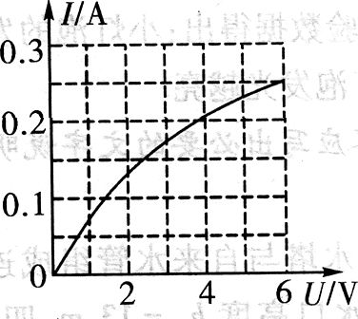
9．标有“6V 1.5 W”的小灯泡，通过它的电流随两端电压变化的关系如图6所示，
若把这样的三只灯泡串联起来，接在12 V的电源两端，灯泡的电阻及实际功率约
为 ( )
A．24Ω 0.67W B．20Ω 0.8W C．24Ω 0.96W D．20Ω 0.67W

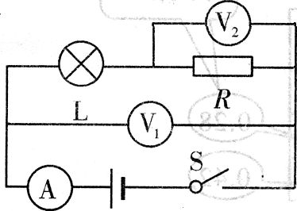
10．如图所示的电路，电源电压保持不变．电键s闭合时，发现只有两个电表的
指针发生偏转，电路中的电阻R或灯L有一个出现了故障，则可能是( )
A．电流表示数为零，电阻R短路 B．电流表示数为零，灯L断路
C．电压表示数为零，电阻R短路 D．电压表示数为零，灯L断路

11·物理学中将物体在单位时问内速度的增加量定义为加速度．依据该定义，若某物体在t时间内速度从v₁增加到v₂，则加速度为（v₂-v₁）/t．现有一小球从静止开始以3m／s²的加速度加速运动2s，则2s末小球的速度为 ( )
A.0 B．2 m／s C．3 m／s D．6 m／s
12．对于“探究电流跟电阻的关系”和“伏安法测量电阻”的这两个实验，下列说法不正确的是 ( )
A．它们都是采用控制变量的研究方法
B．它们的实验电路在教科书中是相同的
C．前者多次测量的目的是分析多组数据，得出电流跟电阻的关系
D．后者多次测量的目的是取电阻的平均值，减小误差
13.（4分）夹子是我们生活中经常使用的物品，如图给出了用手捏开和夹住物体时的两种情况。
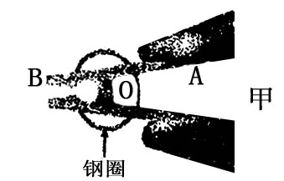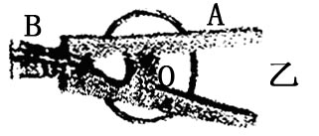
（1）作出甲情况AOB杠杆的动力F₁，阻力F₂，动力臂L₁
（2）甲是 杠杆，乙是 杠杆（填“省力”、“费力”、“等臂”）

14．（3分）小东在做热学实验过程中发现如下现象，请你运用所学知识进行解释：
①加热等质量冰和水的过程，发现水比冰升温慢，原因是
大雪后，用撒熔雪盐的方法可以更快化雪，原因是
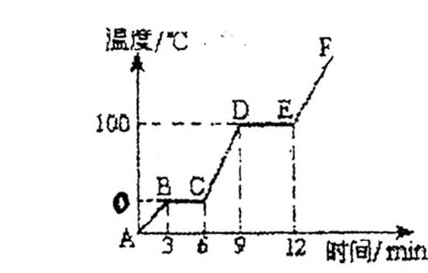
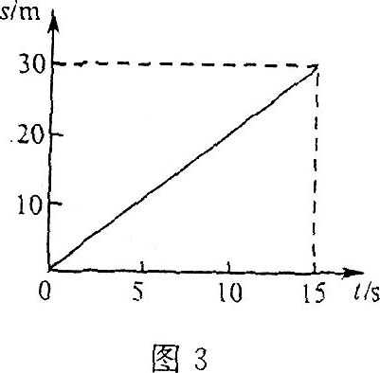
②C图是冰加热过程温度随时间变化图象，若CD段消耗酒精5g，酒精的热值为4.2×10⁷J／kg，水的质量为l00g。此时酒精灯的效率为 。

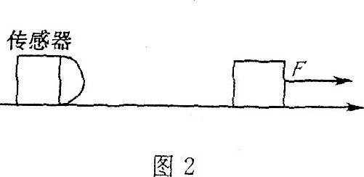

15.（3分）距离传感器发出的超声波遇到物体后反射回传感器，传感器收到信号后自动计算出物体与传感器的距离，并显示物体的距离(s)-时间(t)图象．超声波在空气中的速度是340m/s．
(1)若传感器在发出信号后0.01s收到从物体反射回来的信号，物体距传感器 m．
(2)如图2所示．一物体在F=1ON的水平拉力作用下．沿水平地面做直线运动．传感器显示物体的s-t图像如图3所示．则在0至l5s物体受到的摩擦力是 ．拉力的功率是 。
16. （4分） LED灯即半导体发光二极管，它可以直接把电能转化为光能．小明同学用10个LED灯（每个LED灯的额定电压2.5V）焊接在一块电路板上，制作了一个简易LED灯手电筒，此手电筒用两节干电池做电源．他想测算出这10个LED灯正常发光时的功率．
（1）在电路板上，这10个LED灯是 联（选填“串”或“并”）；
（2）为完成测量10个LED灯正常发光时的功率，请你帮他将电压表接入上图的电路中；
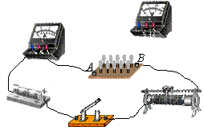
（3）调节滑动变阻器使LED灯两端的电压为2.5V，此时电流表示数如右图所示， 10个LED灯正常发光时的功率是 W；

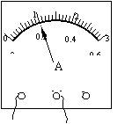

17.（5分）小明在“测滑轮组的机械效率”的实验中，用如图甲所示的滑轮组进行了三次实验。实验数据如下表：
实验次数 | 物重G/N | 物体上升高度h/cm | 测力计示数F/N | 测力计移动距离s/cm
1 | 6 | 3 | 2.5 | 9
2 | 6 | 5 | 2.5 | 17
3 | 6 | 8 | 2.5 | 24
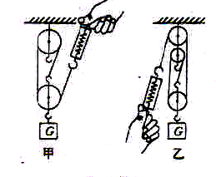
(1)分祈表中数据．回答以下问题。
①表中有一个数据的记录是错误的。错误的数据是___________
②第3次实验中滑轮组的机械效率是 ；
③滑轮组的机械效率与___________无关。
(2)小红在小明实验的基础上多使用一个滑轮也做了实验．如图乙所示。
①小红多使用一个滑轮．且的是为了改变____________；
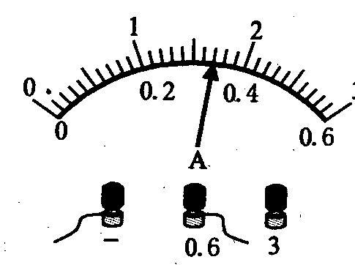
②当这两名同学使用各自的滑轮组提升相同的重物时。若忽略绳重及摩擦，它们的机械效率________(造填“相同”或“不相同”)．

18．（8分）实验课上要测额定电压为2.5V，正常工作电流小于0．4A的小灯泡的电阻。
（1）下面是同学们做实验遇到的情形:
a. 当小倩连接完最后一根导线时,小灯泡就发光，小倩出现的错误是 ；
b.当小超同学正确连线，合上开关时灯泡发出耀眼的白光，原因可能是 ;
c.小成正确连线，操作正确，合上开关后发现灯不亮，电流表指针不动，电压表的示数为6伏，原因可能是 。
d.小雪用小成的实验器材连完导线，操作正确，闭合开关，电压表的示数为5V，电流表的示数为0.2A。实验过程中移动滑动变阻器的滑片，电流表的示数变大，电压表的示数变小, 原因可能是
；由此可知，滑动变阻器的最大阻值为 ，此时小灯泡的电阻为 ．
（2）小雪继续实验,.当小灯泡正常发光时，电流表的示数如图，电此小灯泡的电阻为 ．
（3）通过比较前后两次小灯泡的电阻可以发现 ．
19. （6分） 干簧管（也叫干簧继电器）比一般机械开关结构简单、体积小、速度高、工作寿命长；而与电子开关相比，它又有抗负载冲击能力强的特点，工作可靠性很高。如图1甲所示为干簧管的结构简图，其中磁簧片是一种有弹性的薄铁片，被固定于玻璃管上。
当将一个条形磁铁与干簧管平行放置时，如图1乙，干簧管的磁簧片就会被磁化，且靠近的那两个端点会被磁化成异名磁极，触点就会闭合，将电路接通；当条形磁铁远离干簧管时，磁簧片的磁性消失，触点就会断开。
某同学设想用干簧管制作水位自动报警器，图2是他设计的一部分情况，请帮助他完成其余部分的设计：
（1）设永久磁铁所受的重力为3N，浮球的体积为200cm³，不计滑轮处的摩擦。则要想让此装置能正常工作，浮球的质量应满足什么条件（取g=10N/kg）？
（2）他手边还有开关、红灯、绿灯和电铃各一个，导线若干，请在图中的虚线方框内画出报警电路，要求：水位到达A处时，红灯亮，电铃报警；水位到达B处时，绿灯亮，电铃报警。
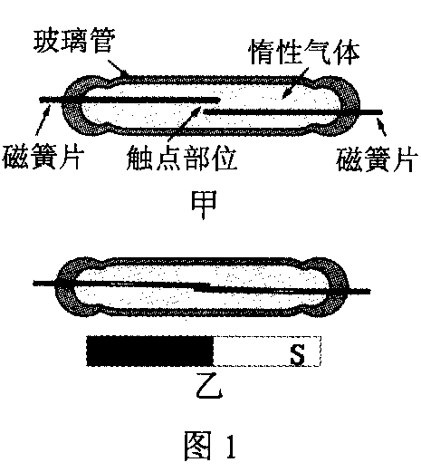
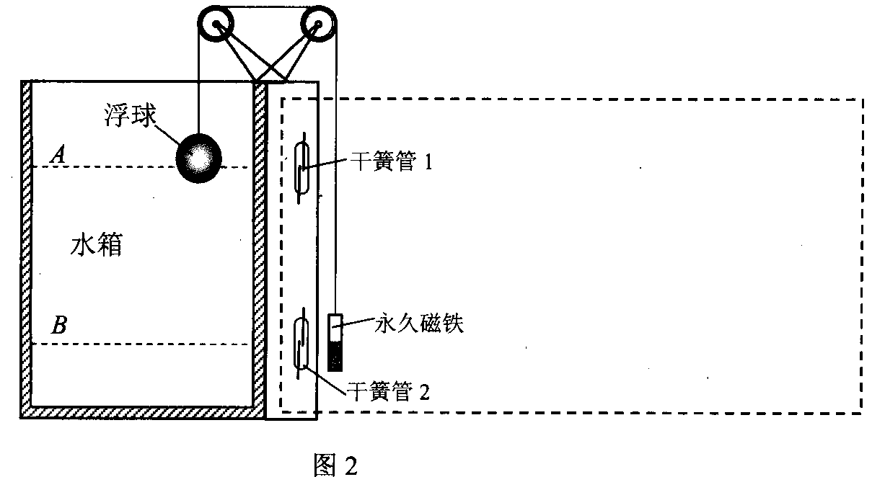

20．（7分）诞生于19世纪后10年的汽车，曾经是速度和效率的象征．进入21世纪，伴随着汽车的普及，现实中的交通事故、交通堵塞、能源紧张、环境污染等问题开始困扰着我们，回归传统和自然的呼声越来越高，“骑上你的自行车”成为倡导“国际无车日”(9月22日)活动的宣传用语．“国际无车日”活动并不是拒绝汽车，而是唤起民众对自身生活方式的反思。
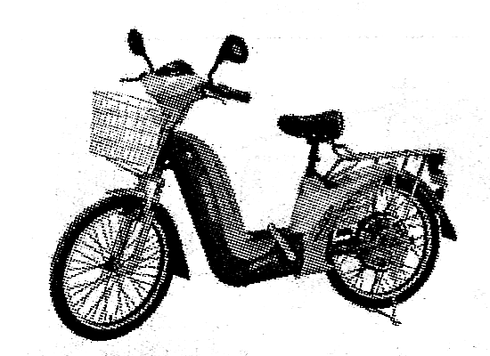
(1)在能源危机日趋严峻的今天，开发安全、洁净的新能源是解决能源危机的重要途径。日本的核泄露事件再次给人类敲响了警钟。核能在我们国家现阶段是新能源，核电站是利用原子核的 （“裂变”或“聚变”）来释放核能，并把核能转化为 能。
（2）节能也是解决能源危机的途径之一。如何走出既有速度和效率又能减少拥堵和污染这个两难的境地，一种新的交通工具——电动自行车应运而生了．右图所示为某品牌电动自行车的结构图。该电动自行车的部分技术参数中,电池标有“32Ah48V”字样，输出电压48V.该电池一次充满电后储存的电能是 KW·h。该电池对外供电时将 能转化为电能。
(3)若电动自行车的效率为80％，行驶过程中所受阻力为车总重的0．06倍．若人车总质量为160Kg,求车以4m／s的速度在平直公路上匀速行驶时的工作电流(g取10N／kg）。

武珞路中学九年级2013年4月物理测试卷 答题卡
学校 班级 姓名 考号 1
************密***封***线***内***不***要***答***题************
- 选择题：(每小题3分，共36分)
题号 | 9 | 10 | 11 | 12 | 13 | 14 | 15 | 16 | 17 | 18 | 19 | 20
答案
二、非选择题：(共40分)
21. (4分) (2) ,
(1)

22. (3分) (1) , (2)
23. (3分) (1) (2) , ,
24. (4分) (1)
(2)

(3)
25. (5分) (1) ① , ② , ③
(2) ① , ②
26. (8分) (1) a
b
c
d , ,
(2)
(3)

27. (1) (3分)

(2) (3分)

28. (1) (2分) ,
(2) (2分) ,
(3) (3分)

物理模拟题答案
选择题
题号 | 1 | 2 | 3 | 4 | 5 | 6 | 7 | 8 | 9 | 10 | 11 | 12
答案 | D | B | A | C | C | C | D | D | B | C | D | A
非选择题
1、（1）略 （2） 省力 费力
2、①水的比热容比冰的比热容大 降低了雪的熔点 ② 20%
3、（1）1.7m (2)10N 20W
4、（1）并联 （2）略 （3）0.5W
5、（1）① 17 ② 80% ③ 物体上升高度
（2）① 力的方向 ② 相同
6、（1）a 连接电路之前未将开关断开
b 滑动变阻器未调至最大阻值就接入电路
c 小灯泡断路
d 将电压表并联在滑动变阻器两端 25 5
（2）7.35
（3）灯泡灯丝电阻随温度升高而增大
7、（1） 0.3kg～0.5kg （2） 图略
8、（1）裂变 电能
（2）1.536 化学
（3） 10A

